SENNEBOGEN a 71 ans : Croissance de l’entreprise – Technologies – Durabilité
Fondée en 1952, l’entreprise SENNEBOGEN occupe, après 71 ans d’existence, une place de choix sur le marché et est aujourd’hui plus grande, plus innovante et plus intéressante que jamais. Depuis sa dernière grande exposition d’entreprise en 2017, l’entreprise a non seulement fortement évolué en termes de nombre d’employés et de sites internationaux, mais aussi sur le plan des équipements de manutention et des grues, dont le vaste portefeuille couvre de nombreuses catégories de tailles et de technologies. Du 19 au 22 septembre, l’exposition d’entreprise baptisée « WE SHOW 71 » sera dédiée à la célébration des dernières nouveautés technologiques et des divers investissements dans les nouveaux sites et les sites existants.
Aujourd'hui, après 71 ans, SENNEBOGEN, c'est 2200 employés répartis sur cinq sites en Bavière, deux usines de constructions métalliques en Hongrie et des succursales aux États-Unis et à Singapour. Le suivi et la distribution des engins de manutention, des grues et des chargeurs télescopiques, tous facilement reconnaissables à leur couleur verte, sont assurés par les sites de Straubing et de Wackersdorf et par un vaste réseau comptant plus de 180 partenaires de distribution et de service dans plus de 300 points de service à travers le monde. Ces dernières années, SENNEBOGEN a enregistré une croissance moyenne du chiffre d’affaires de 16 % pour atteindre plus de 600 millions d’euros de chiffre d’affaires annuel tout en investissant continuellement dans les sites existants et les nouveaux sites. Le personnel a également augmenté de manière dynamique pour atteindre les effectifs actuels. Malgré cette croissance, une chose ne change pas : SENNEBOGEN est et reste une entreprise familiale – dirigée aujourd’hui par Erich et Walter Sennebogen (deuxième génération) et par Anton et Sebastian Sennebogen (troisième génération). Les deux autres petits-enfants du fondateur de l’entreprise sont également déjà dans les starting-blocks et sont d’ores et déjà impliqués dans tous les rendez-vous et manifestations importants.
L’associé Erich Sennebogen envisage l’avenir avec optimisme : « Nos clients sont impressionnés par la dynamique et l’agilité de notre entreprise et nous sommes convaincus que les investissements auront un impact très positif sur notre future évolution. Nos champs d'activités couvrent désormais une plus grande diversité de domaines et les exigences des clients en matière de produits et de services de haute qualité ne cessent de croître. Pour garder une longueur d’avance sur la concurrence, nous investissons chaque année dans notre portefeuille de produits et dans nos sites. »

Des travaux de construction sur de nombreux sites
Et cela se voit : l’un des plus grands projets de construction de ces dernières années est le Customer Service Center de Steinach inauguré en septembre 2021, qui regroupe toutes les activités du service des pièces de rechange et du service après-vente ainsi que du parc de machines de location et d’occasion de la société SENNEBOGEN Vertriebs GmbH & Co. KG. Deux bâtiments administratifs, des halls spacieux et un entrepôt de pièces de rechange ultramoderne avec un système de stockage automatisé et des processus logistiques optimisés occupent désormais une surface de 87 000 m².
Des extensions ont également été réalisées sur le site de Wackersdorf, qui possède désormais un nouvel espace d’expédition et surtout un nouveau centre d’essais d’équipements électriques de 1000 m², qui est spécialement utilisé pour les tests et les dernières mises au point et finitions des machines électriques.
Une deuxième usine de construction métallique a également été créée à Litér (Hongrie) avec un hall de production de 29 000 m² et un bâtiment administratif sur une surface de près de 13 ha. Conçue pour la manipulation de composants lourds et volumineux d’une longueur jusqu’à près de 30 m et d’un poids de 25 t, la nouvelle usine offre dans la phase d’extension actuelle une capacité de 20 000 t de construction métallique par an. « Cet investissement en Hongrie nous permet non seulement d’élargir nos capacités pour les groupes d’assemblages en acier et les structures soudées pour couvrir les besoins croissants, mais aussi de créer des réserves pour l’avenir », explique l’associé Walter Sennebogen.
L’exposition de SENNEBOGEN sera également l’occasion d’inaugurer le tout nouveau campus de développement de produits sur le site de Straubing/port, qui comporte un nouveau centre de prototypes de 1200 m², un centre de recherche et d’essais de 1300 m² et un centre de développement et de technologie de 3000 m². Le développement de nouvelles machines, les essais et la construction de prototypes sont ainsi centralisés sur ce site afin de pouvoir se concentrer de manière approfondie sur le développement de nouvelles technologies. Un département dédié à la construction de prototypes a également été créé dans ce dessein. Le concept ouvert des nouveaux bâtiments crée des synergies entre les halls de recherche et les bureaux, et permet ainsi de répondre de manière dynamique et innovante aux impératifs techniques de plus en plus complexes. « Toutes ces nouveautés permettront aux employés de se concentrer de manière encore plus intense et plus efficace sur les thèmes essentiels que sont les systèmes de commande modernes, l’électromobilité, la technologie des batteries et les systèmes d’entraînements innovants », souligne Erich Sennebogen. L’évolution continue de nos activités de développement au sein de l’entreprise ainsi qu’une focalisation de plus en plus intense sur de nouveaux entraînements, l’automatisation et la numérisation des machines exigent notamment non seulement de la force d’innovation, mais aussi de l’espace pour optimiser les processus et pour répondre à l’augmentation du volume des commandes.

Des investissements durables pour l’avenir
L’entreprise familiale SENNEBOGEN pense sur le long terme et en termes de générations, ce qui inclut également la gestion responsable des ressources. En affichant clairement l’objectif de devenir climatiquement neutre d’ici 2030, SENNEBOGEN accorde une place de premier plan aux questions écologiques pour tous ses projets de construction. Construits conformément à la norme KfW 55, tous les nouveaux bâtiments présentent ainsi une excellente efficience énergétique et une performance environnementale optimale. Ces critères sont, entre autres, assurés par un éclairage LED économe en énergie, le chauffage basse température des bâtiments avec activation du cœur du béton, un refroidissement écologique à l’aide des eaux souterraines ainsi que par la production d’énergies renouvelables sur les sites. Au cours des dernières années, des investissements ont été réalisés à cet effet dans des installations photovoltaïques d’une puissance de plus de 4 mégawatts et dans des chauffages à copeaux de bois d’une puissance également de 4 mégawatts. Les groupes électrogènes diesel pour les essais des machines électriques à Straubing et Wackersdorf ont été remplacés par des accumulateurs à batteries qui sont rechargés par l’installation photovoltaïque.

Légendes :
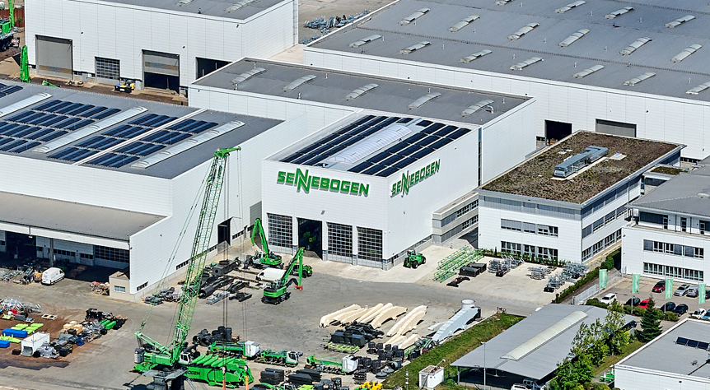
Image 1 : Le nouveau campus de développement de produits de l’usine 2 de Straubing/port centralise le développement de nouvelles machines, les essais et la construction de prototypes afin de créer des synergies et de se concentrer de manière approfondie sur les nouvelles technologies.

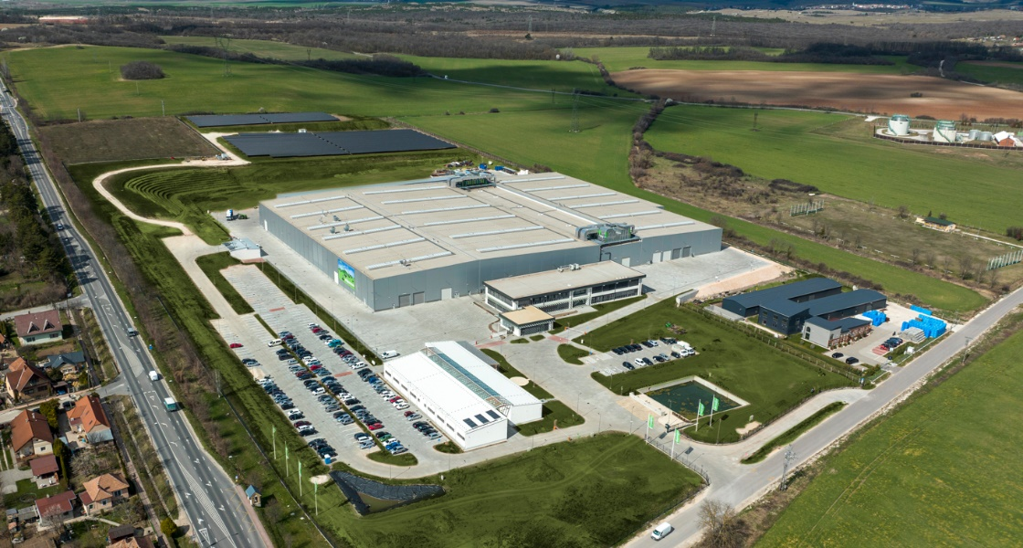
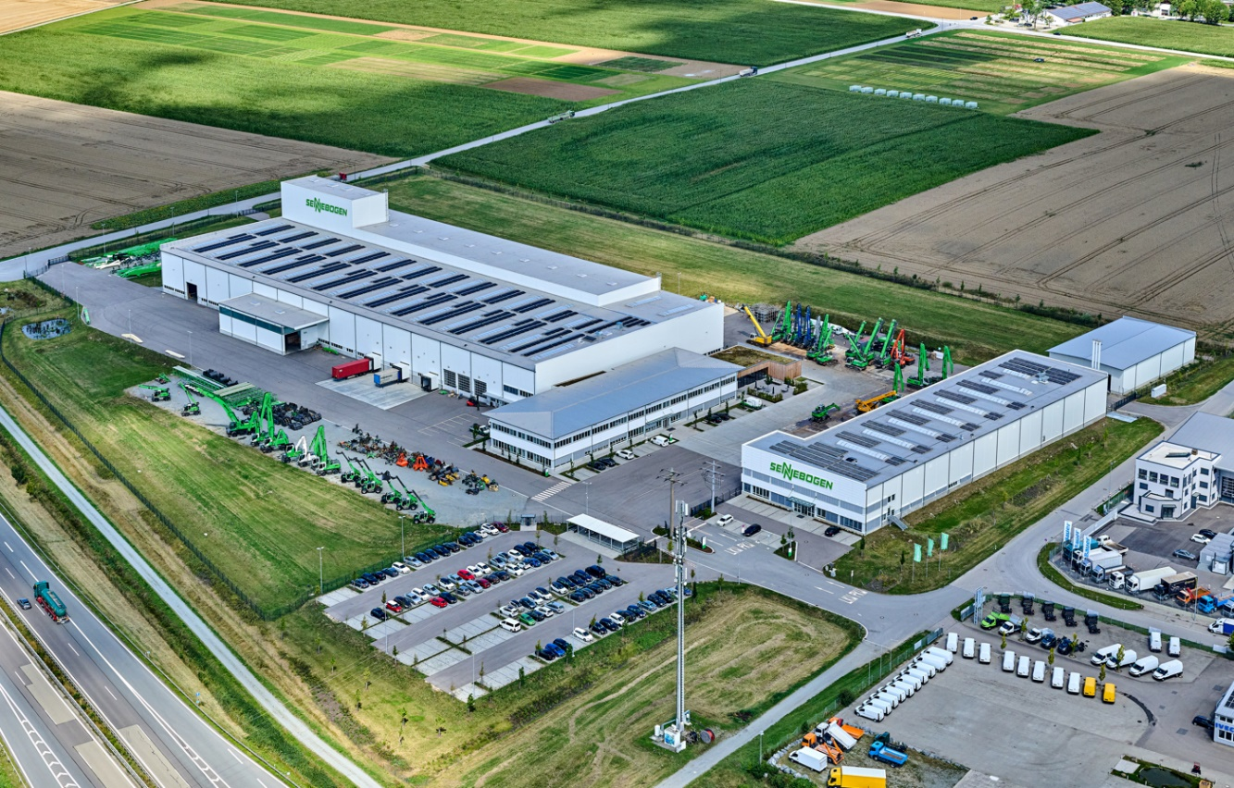
Image 2 : Le nouveau site de construction métallique de 13 ha en Hongrie permet à SENNEBOGEN d’élargir ses capacités pour la construction de groupes d’assemblages en acier et pour les structures soudées.
Image 3 : Le nouveau Customer Service Center de Steinach regroupe toutes les activités du service après-vente sur une surface de 87 000 m².

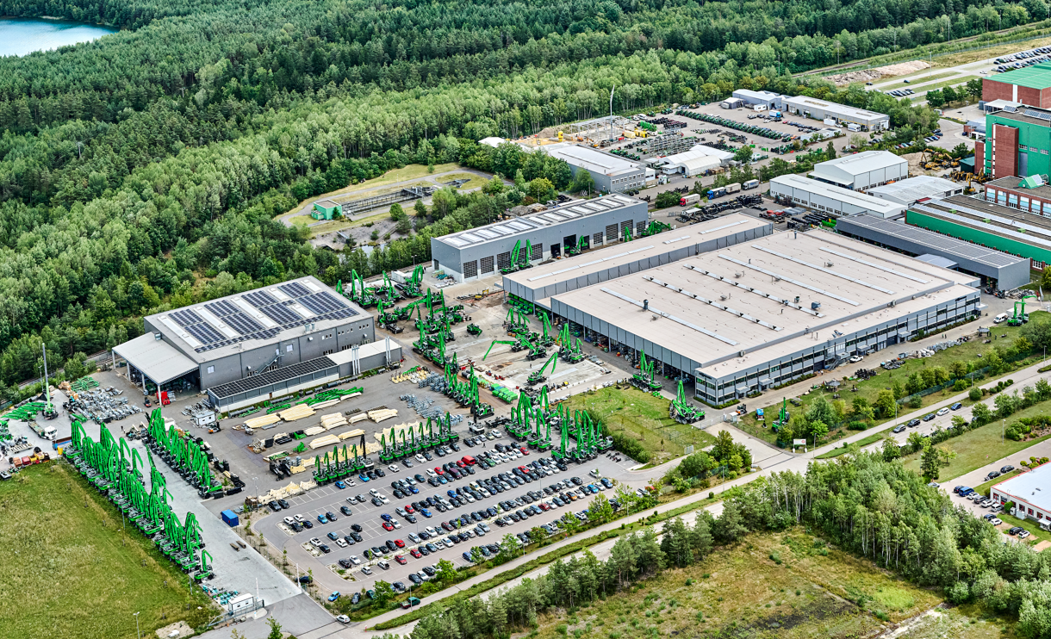
Image 4 : L’extension récente du site de Wackersdorf comprend une plus grande zone d’expédition et un centre d’essais pour les machines électriques.

